Dra. Carina Van Nieuwenhove
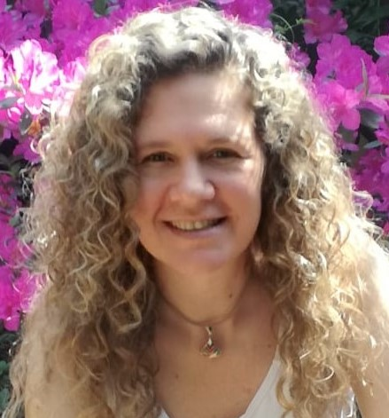
Fundación Miguel Lillo
Centro de Referencia para Lactobacilos (CERELA-CONICET)

Licenciada en Ciencias Biológicas (1998); Doctora en Bioquímica (2005), ambos títulos emitidos por la Universidad Nacional de Tucumán. Actualmente es Profesora Titular- dedicación exclusiva del Instituto de Morfología Animal- Área de Zoología- Fundación Miguel Lillo (desde 2023). Tiene una amplia trayectoria como docente universitaria, desempeñándose hasta el año 2023 como Profesora Titular, semi-exclusiva, de la Cátedra de Biología Celular y de los Microorganismos de la Facultad de Ciencias Naturales e IML-Universidad Nacional de Tucumán. Es investigadora Independiente del Consejo Nacional de Investigaciones Científicas y Técnicas (CERELA-CONICET). Línea de investigación: estudio del metabolismo de Bacterias Lácticas de diferentes nichos ecológicos; producción de compuestos bioactivos in situ; efectos funcionales en el huésped; aplicaciones biotecnológicas y desarrollo de alimentos fermentados funcionales. Ha participado como directora e integrante de diversos proyectos de investigación, provinciales, nacionales e internacionales. Miembro activo de redes internacionales en el marco de del Programa Iberoamericano de Ciencia y Tecnología para el Desarrollo (Cyted): Iberofun (2011-2013); directora del grupo de Argentina de ALSUB (2018-2022); y actualmente integrante de la QuesArte Iberoamérica (2022-2024). Fue directora del proyecto ICoop+-2021 (CSIC, España) (2022-2023).

